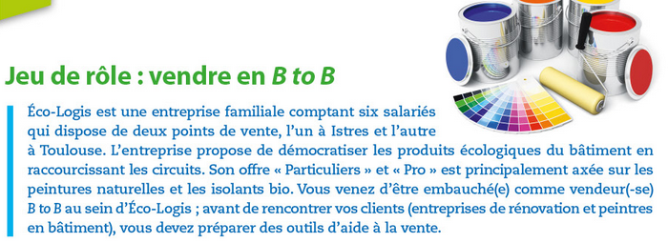
Le slogan de l’entreprise : « la construction autrement » avec des produits bio.
L’entreprise commercialise son offre auprès des particulier mais aussi des professionnels.
https://www.eco-logis.com/peinture-naturelle-bio-ecologique/
La société DOISE Peintures, entreprise spécialisée dans la distribution de peinture auprès des professionnels a pris contact avec vous. Il a rempli un formulaire en ligne et a laissé son numéro SIREN 39241814100025
L’entreprise dispose de 2 points de vente : un à Montpellier l’autre à Sète
https://www.doisepeintures.fr/
Doise peinture vous consulte car il a noté que la demande de peintures Bio est de plus en plus fréquente. Il cherche donc a référencer ce type de produit.
Par ailleurs, M. Doise reçu une demande de devis d’un de ses clients, peintre en bâtiment, dans le cadre d’un chantier de restauration de logements haut de gamme dans le centre de Montpellier.
Pour cette rénovation l’architecte qui gère les travaux, exige des matériaux bio et éco-responsables.
Le cahier des charges est formel.
Vous êtes, le(la) commercial(e) du secteur, qui va rencontrer M. Doise.
Eco-logis n’a jamais été en contact avec la sté Doise peintures.
- Que devez-vous faire avant de vous rendre au rendez-vous fixé ? Comment devez-vous vous préparer ?
- Identifiez ce que peuvent être les objectifs de M. Doise et les vôtres
- Quel type de découverte devrez-vous faire ? et Quelles questions de découverte devrez-vous préparer ?
- – Quel argumentaire devrez-vous préparer
- Quelles objections devrez-vous vous attendre a rencontrer ? et comment devrez-vous y répondre ?
- A quel type de négociation avez-vous intérêt à recourir ? et pourquoi ?
Pour effectuer ce devoir, vous disposez de l’ensemble des cours depuis le début de l’année.
Des recherches Internet sont possible. Dans ce cas, citez vos sources.

